Задания для самостоятельного выполнения к лабораторной работе №1.
Задание 1.
Запустите среду Microsoft Visual C#, создайте консольное приложение и протестируйте работу примеров, приведенных в файле «Упражнения на С#». Обратите внимание на организацию вывода.
Внесите необходимые изменения (ввод с клавиатуры) в текст примеров 5,7,10 и покажите результаты преподавателю.

Задание 2.
Создайте консольное приложение на С# для решения следующей задачи.
Задача выбирается согласно варианту. Для решения использовать оператор цикла с параметром.
- Среди всех четных трехзначных целых чисел вывести на экран те, которые делятся на 11 без остатка.
- Составить программу вычисления суммы кубов нечетных чисел от 25 до 55.
- Сумма цифр трехзначного числа кратна 7, само число также делится на 7. Вывести на экран все такие числа.
- Найти сумму всех двузначных чисел, которые кратны 7 и оканчиваются на 9.
- Найти сумму всех трехзначных чисел, которые кратны 3 и оканчиваются на 2.
- Вывести на экран все трехзначные числа, которые содержат цифру 6 и кратны 10.
- Найти произведение всех двузначных чисел, которые кратны 3.
- Среди всех двузначных чисел вывести на экран те, которые делятся на 8 без остатка.
- Среди всех трехзначных четных целых чисел вывести на экран те, которые содержат цифрой 4.
- Составить программу возведения в четвертую степень нечетных чисел от 15 до 55.
- Найти сумму всех четных двузначных чисел, оканчивающихся на 4.
- Найти сумму всех нечетных трехзначных чисел, оканчивающихся на 3.
- Найти произведение всех нечетных двузначных чисел, оканчивающихся на 5.
- Подсчитать количество четных трехзначных чисел, кратных 29.
- Составить программу вычисления значений квадратного корня для четных чисел от 100 до 150.

Задание 3.
Создайте консольное приложение на С# для вычисления суммы ряда с заданной точностью. Вывести на экран значения суммы ряда S и сами элементы ряда от первого до последнего подсчитываемого (a₁, a₂, … a_{n}), округлив их до четырех знаков после запятой.
Примечания.
При определении суммы членов ряда следует использовать рекуррентную формулу для получения следующего члена ряда.
Например, требуется найти сумму ряда с точностью ε=10⁻⁴, общий член которого 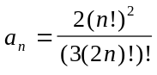.
Для получения рекуррентной формулы вычислим отношение:
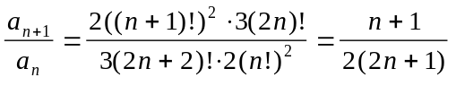, откуда: 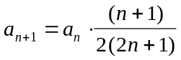.
При составлении программы считать, что точность достигнута, если а_{n} <ε.

Задача выбирается согласно варианту. Для решения использовать оператор цикла с предусловием.
- Найти сумму ряда с точностью ε=10⁻⁴, общий член которого 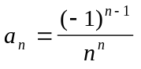
- Найти сумму ряда с точностью ε=10⁻⁴, общий член которого 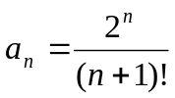
- Найти сумму ряда с точностью ε=10⁻⁴, общий член которого 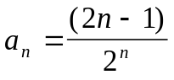
- Найти сумму ряда с точностью ε=10⁻⁴, общий член которого 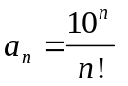
- Найти сумму ряда с точностью ε=10⁻⁴, общий член которого 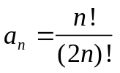
- Найти сумму ряда с точностью ε=10⁻⁴, общий член которого 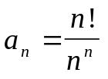
- Найти сумму ряда с точностью ε=10⁻⁴, общий член которого 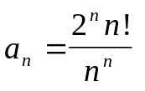
- Найти сумму ряда с точностью ε=10⁻⁴, общий член которого 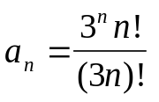
- Найти сумму ряда с точностью ε=10⁻⁴, общий член которого 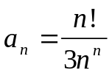
- Найти сумму ряда с точностью ε=10⁻⁴, общий член которого 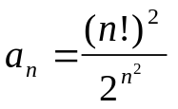
- Найти сумму ряда с точностью ε=10⁻⁴, общий член которого 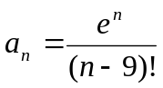
- Найти сумму ряда с точностью ε=10⁻⁴, общий член которого 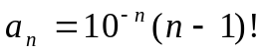
- Найти сумму ряда с точностью ε=10⁻⁴, общий член которого 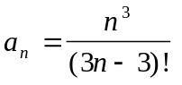
- Найти сумму ряда с точностью ε=10⁻⁴, общий член которого 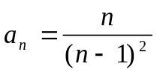
- Найти сумму ряда с точностью ε=10⁻⁴, общий член которого 